**Уважаемые родители, впереди праздник Весны и Труда, поэтому предлагают детям выполнить задания о труде человека:**

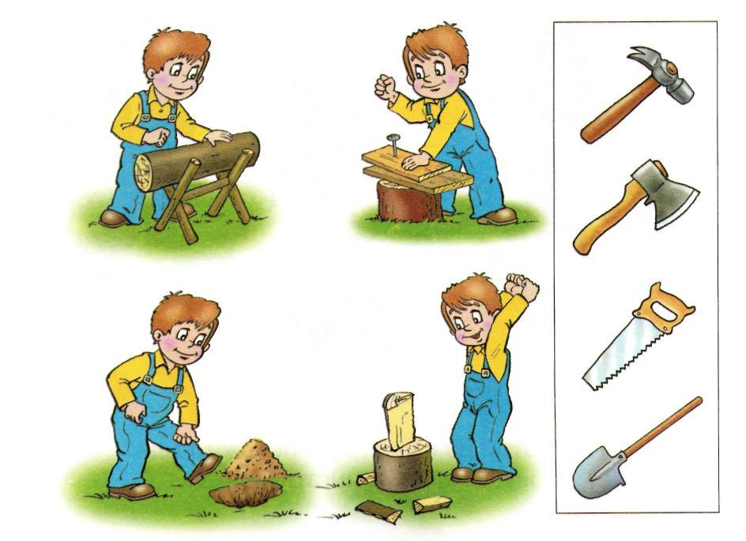1.Кому что нужно для работы? Что можно делать каждым из этих инструментов?

2. Послушайте стихотворение и назовите профессию человека на картинке. Раскрасьте рисунок.

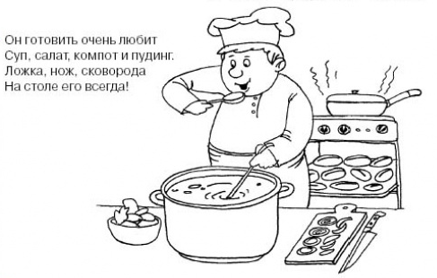

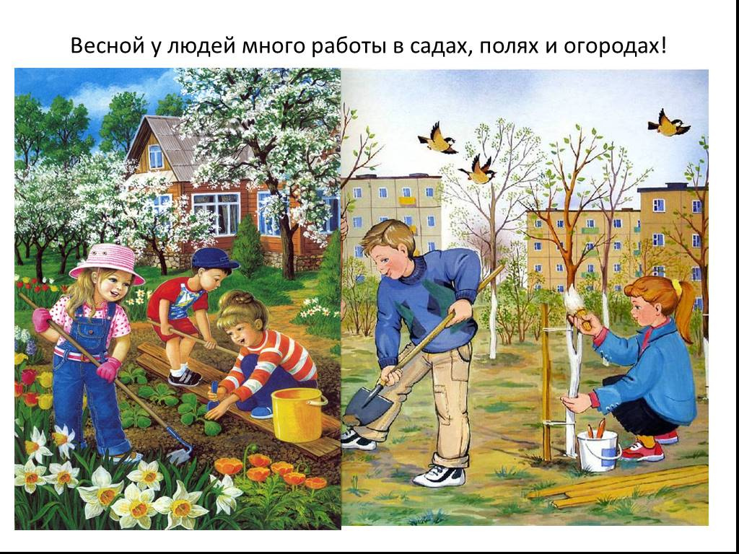3. Составьте рассказ по картинкам. Вам помогут вопросы «Кто?», «Что делает?», «Чем?».

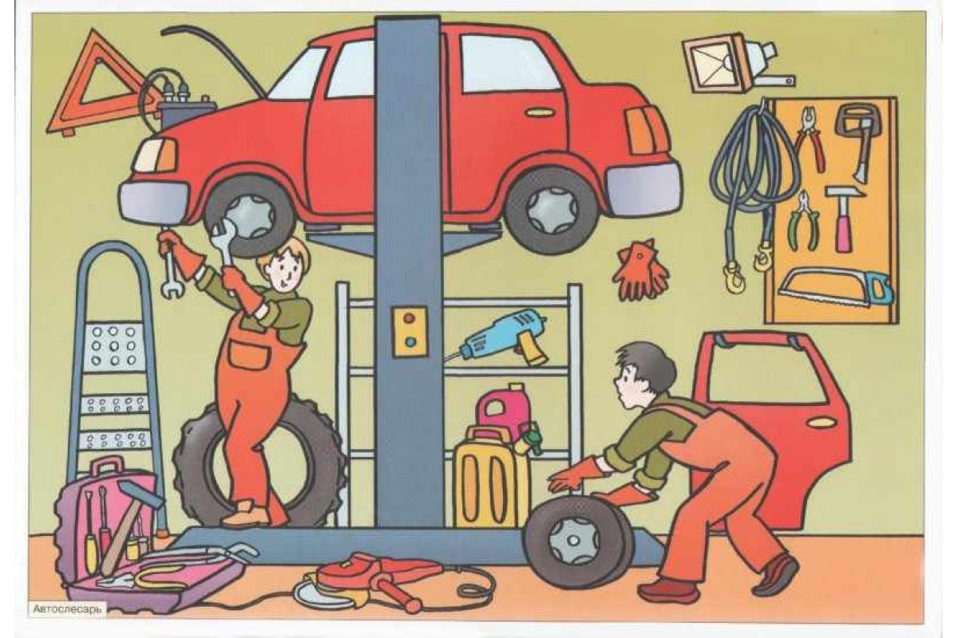

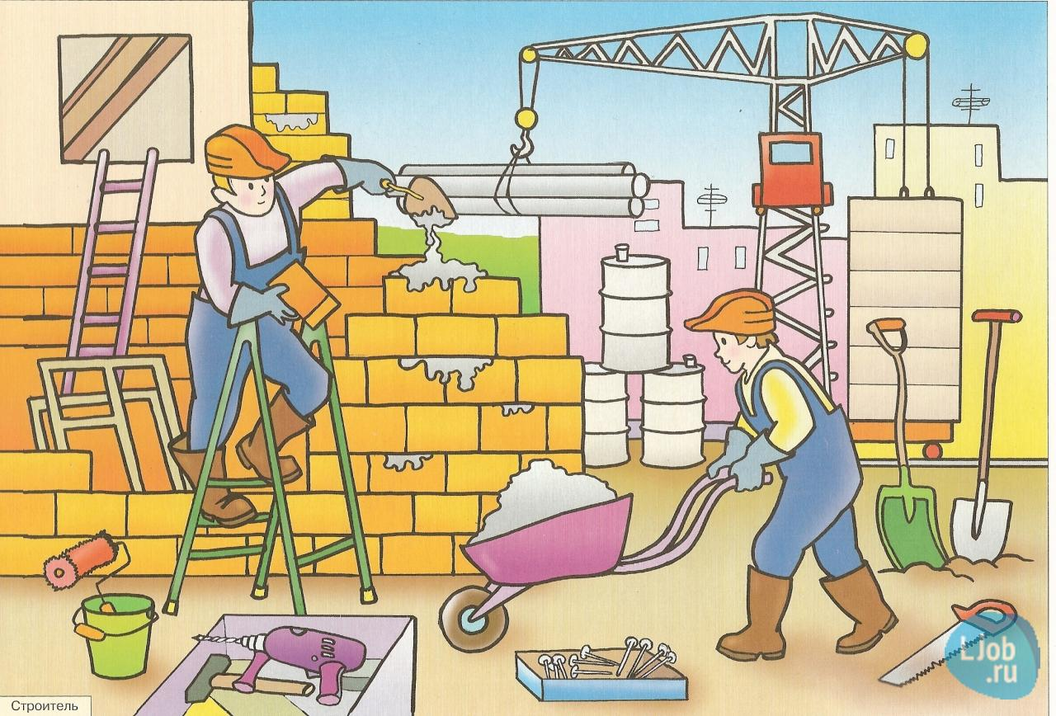

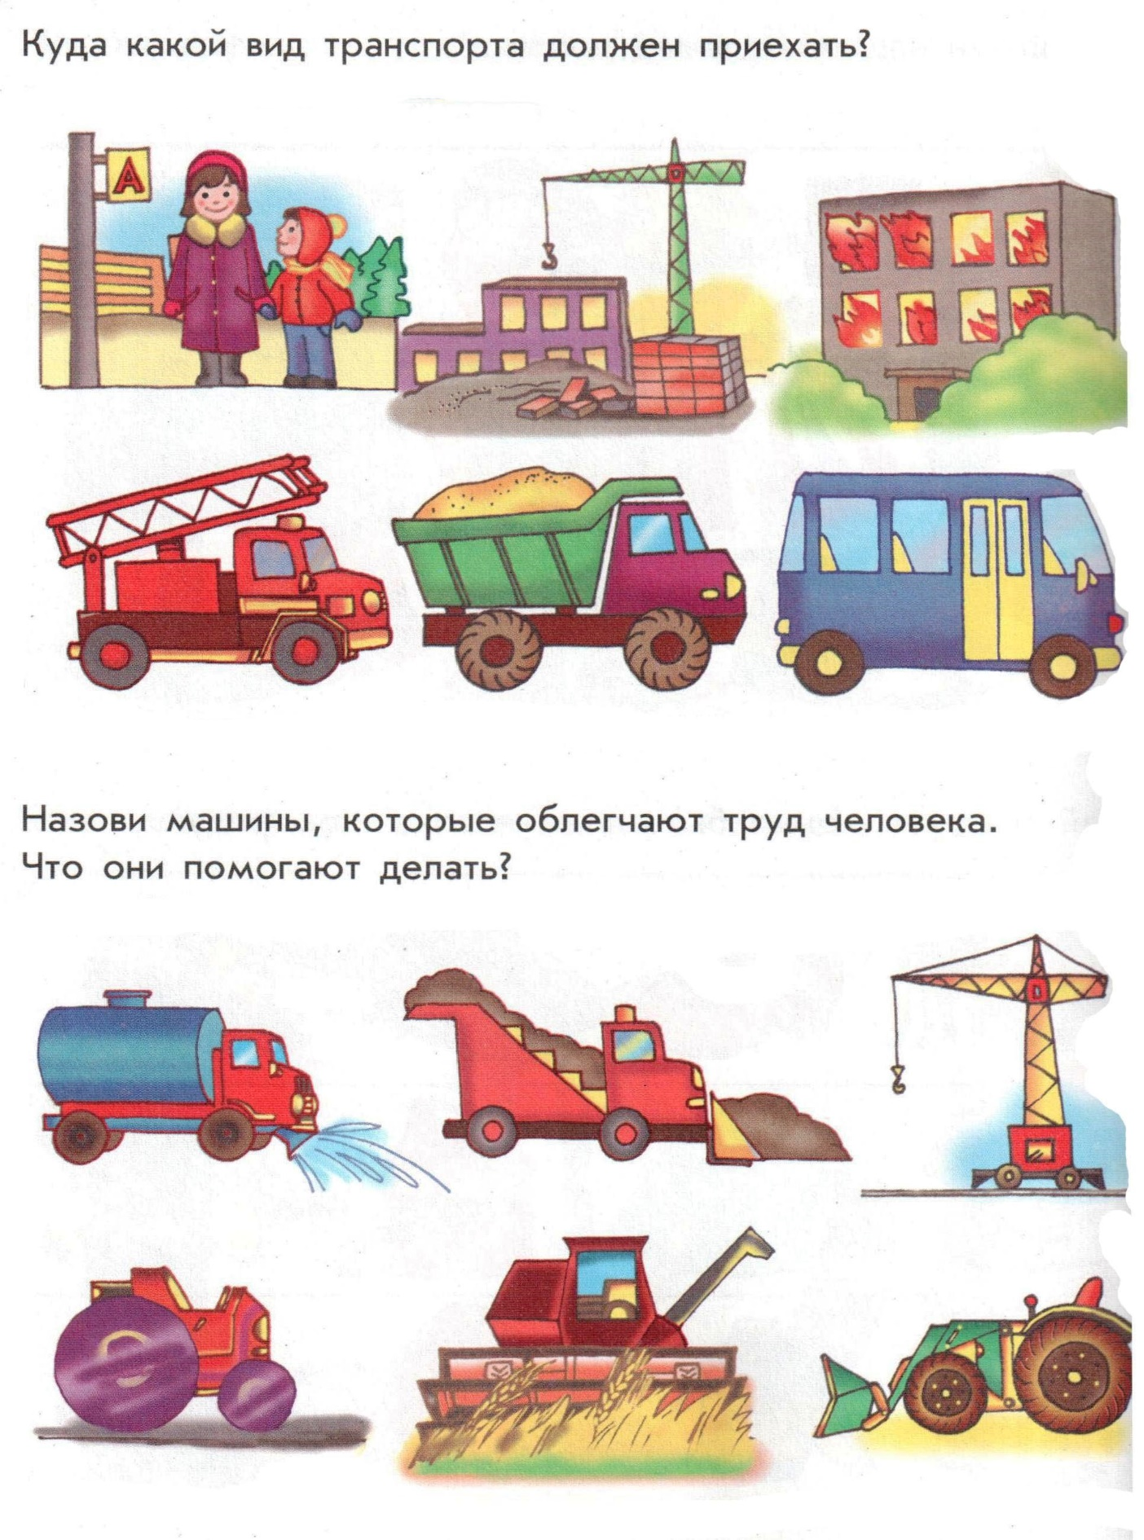4. Назовите машины, которые облегчают труд человека. Что они помогают делать?

5. Составьте рассказ о профессии и трудовой деятельности, используя план:

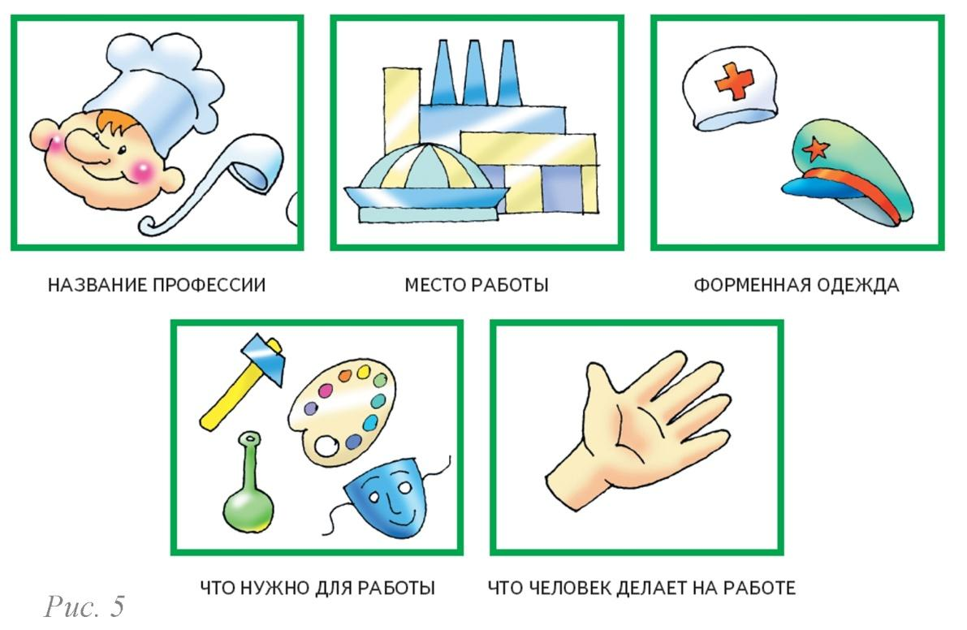

6. Побеседуйте с ребёнком о том, что на свете есть много профессий. Уточните, какие профессии людей он знает (какую работу они выполняют, какие орудия труда и инструменты им для этого нужны).

Расскажите ребёнку о своей профессии (где Вы работаете, что делаете, какую пользу приносит Ваша работа людям).

7. Предлагаю вместе с детьми посадить лук

Цель: привлечение детей к самостоятельной посадке лука, ухода за ним с дальнейшим представлением результата своей деятельности.

Задачи:

- закреплять знания детей о способах выращивания лука и ухода за ним;

- формировать представления детей об особенностях внешнего вида лука;

- учить находить донце с корнями и верхушку;

- учить выявлять условия посадки лука, условия необходимые для роста растений;

- воспитывать желание ухаживать за луком, выращенным своими руками.

Ход:

Вначале можно прочитать детям стихотворение:

Тут зреет Лук,

Он для здоровья лучший друг.

Хоть Лук порой до слёз доводит,

Но со стола у нас не сходит.

В салат порежем мы лучок,

Иди, сорви скорей пучок.

Далее, предлагаем посадить лук- рассматриваем его (форма лука, лук твердый или мягкий). Также, можно разрезать луковицу и дать ребенку понюхать.

Выслушать предположения ребенка: почему же от лука глаза слезятся? (лук щиплет глаза и заставляет всех плакать). Можно ребенку дать попробовать на вкус лук (лук горький, но очень полезный, в нем много витаминов).

Далее, предлагаем детям провести эксперимент «Где быстрее прорастет лук?»

Рассказываем ребенку, что зеленый лук растет из верхушки, а низ у луковицы – донце.

Садим луковицу в банку с водой.

Затем рассказываем про другой способ посадки лука (в землю).

Берем стакан, совочки и заполняем вместе с детьми стакан с землей. Просим ребенка в земле с помощью палочек сделать углубление, поместить в него лук донцем вниз и прижать плотно землю вокруг луковицы. Поливаем. *Дети могут начать вести дневник наблюдения за лука, где будут делать зарисовки процесса его роста.*

Также, можно провести опыт «Что произойдёт с луком если 1 банку с водой и с луком поставить на свет, а другую в тень?» (Через некоторое время с детьми рассматриваем результаты опыта, дети видят, что на свету перья выросли короче и зеленые. А в тени тоньше, длиннее и желтые. Далее лук с желтыми перьями из тени ставим на свет- перья зеленеют).